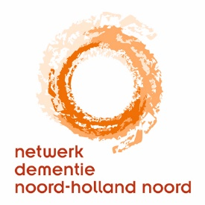

PG Café in de Cultuurschuur
Wieringerwerf

donderdagmiddag 17 mei
Het PG Café is een ontmoetingsplek voor iedereen die beroepshalve of als vrijwilliger werkt met mensen met dementie en hun mantelzorgers.

- 15.00 uur tot 16.00 uur, inloop vanaf 14.45 uur
- Netwerkborrel vanaf 16.00 uur
- Locatie: Cultuurschuur, Loggerplein 1, 1771 CE Wieringerwerf
- Toegang is gratis; l.rijk@geriant.nl aanmelden voor 10 mei

THEATERVOORSTELLING

VERTWIJFELD

Karin Gaasbeek en Jacolien van Kooten in de rollen van moeder en dochter. Bij moeder is op jonge leeftijd de diagnose dementie gesteld. Over dilemma’s zoals kwaliteit van leven, ontkenning, verlies van zelfstandigheid, regie, onmacht, veiligheid. De intentie om het samen te volbrengen en het moment dat de grenzen worden overschreden….
De beleving van moeder en dochter, hun werelden die steeds meer van elkaar vervreemden. Herkenning, ontroering, weemoed en een lach en een traan.

